# Введение:

Древесина относится к одному из весьма распространенных строительных материалов. Древесные материалы применялись еще в строительстве с глубокой древности. Еще в 17-19 вв. русскими зодчими были созданы замечательные сооружения из древесины- мосты, стеновые укрепления, великолепные по архитектурной выразительности и долговечности здания. Некоторые из них сохранились до сих пор как памятники архитектуры.

*Рис1*

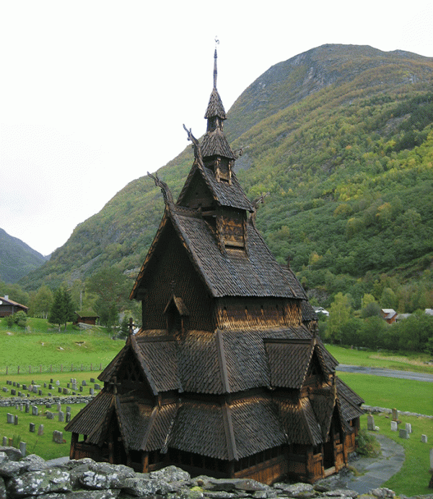

Мачтовая деревянная церковь в норвежском городе Боргунде.

Древесина является и в наше время одним из основных видов строительных материалов, чему способствуют ее широкое распространение, легкость добычи и обработки, а также высокие показатели [прочности](http://sapr.mgsu.ru/biblio/kps/slovar/glossary.htm#%D0%BF%D1%80%D0%BE%D1%87%D0%BD%D0%BE%D1%81%D1%82%D1%8C) при малом объемном весе.

К недостаткам, ограничивающим применение деревянных конструкций, относятся: опасность загнивания и возгорания их, усушка, разбухание, коробление и растрескивание, неоднородность строения и наличие пороков в древесине. Но они не могут считаться неустранимыми, так как современная техника выработала способы борьбы с недостатками природной древесины - различные методы консервирования и облагораживания ее. Изобретены производные материалы из древесины с повышенными свойствами: фанера различных видов, прессованная древесина (лигностон), слоисто-прессованная древесина (лигнофоль), материалы из щепы и стружек (фибролит), древесно-волокнистые материалы (оргалит), изделия из отходов древесины (стружек, опилок) на основе вяжущих из синтетических смол (древесно-стружечные плиты) и др. Применение этих способов обработки древесины и новых производных материалов существенно повышает долговечность деревянных конструкций, расширяет область, их эффективного применения в строительстве.

Деревянные конструкции широко применяют в покрытиях промышленных и гражданских зданий и в междуэтажных перекрытиях вследствие их высокой прочности и легкости, а также хороших термоизоляционных свойств, особенно ценных в ограждающих конструкциях зданий. Стойкость деревянных покрытий и перекрытий против загнивания и возгорания достигается конструктивными и химическими мерами защиты древесины, являющимися обязательными для применения в настоящее время.

Химическая стойкость сухой древесины против действия дыма и газов используется в покрытиях паровозных депо, над дебаркадерами вокзалов, в предприятиях химической промышленности и др.

Разработанные в настоящее время интенсивные способы консервирования древесины и склеивания ее водостойкими клеями позволяют применять деревянные конструкции в открытых наземных и гидротехнических сооружениях: мостах, эстакадах. башнях, плотинах и т. п.

Во временных зданиях и сооружениях подсобного назначения целесообразность применения деревянных конструкций обусловливается возможностью изготовления их из местного лесоматериала, легкостью обработки древесины на месте постройки и малой стоимостью материала. Применением сборно-разборных решений достигается многократный оборот вспомогательных конструкций - инвентарных лесов, подмостей, опалубки, временных зданий и сооружений.

При необходимости доставки строительных деталей и конструкций на большие расстояния особенно ценным является малый вес деревянных элементов - в 5 - 6 раз меньший веса соответствующих железобетонных элементов, что значительно сокращает стоимость транспортирования.

Ограничивается применение деревянных конструкций в безлесных районах России. В многоэтажных зданиях, промышленных зданиях с большими крановыми нагрузками, в мостах больших пролетов для повышения капитальности этих сооружений применение деревянных конструкций не рекомендуется. В помещениях с высокой производственной влажностью применение деревянных конструкций не целесообразно из-за повышенной опасности загнивания их. Запрещается применять деревянные конструкции в горячих цехах и во всех случаях, когда скопление древесины в конструкциях недопустимо по условиям пожарной безопасности.

Таким образом анализируя особенности деревянных конструкций, приходим к выводу, что успешность применения их в строительстве зависит от степени использования в них положительных свойств древесины и устранения вредного влияния отрицательных. Производственной основой для достижения максимальной эффективности применения деревянных конструкций является индустриализация строительства. При этом изготовление стандартных элементов деревянных конструкций, а также блоков, составленных из них, или отдельных конструкций, изготовляемых целиком, производится в заводских условиях с применением комплексной механизации и автоматизации производственных процессов.

Применение конструкций заводского изготовления основано на выгодности массового производства и внедрения однотипных элементов; предпосылкой этому служит введение модульности проектирование, которая является основой типизации и стандартизации.

При наличии местного лесного сырья и малом масштабе строительства, отдаленности его и трудности транспортировки экономически обоснованным является построечный способ изготовления деревянных конструкций с применением простейших электроинструментов и приспособлений. Соответствующие этому способу формы деревянных конструкций ныне модернизируются в направлении более рационального использования древесины по сравнению со старинными бревенчатыми и брусчатыми конструкциями путем отказа от сложных врубок и других видов трудоемких соединений.

Проектирование деревянных конструкций с учетом изложенных выше общих технико-экономических требований является комплексной задачей, наилучшего решения которой достигают обычно путем сравнения нескольких вариантов. Выбранный вариант должен иметь наименьшую стоимость возведения и эксплуатации конструкций при минимальном расходе материалов, труда и транспорта.

Наибольшая экономия материалов и наименьшая трудоемкость изготовления и монтажа конструкций, с одновременным обеспечением высокого качества их, достигаются на основе дальнейшего укрепления индустриальной базы строительства, применения сборных крупноблочных конструкций, собираемых из частей и деталей заводского изготовления. Такой индустриальной базой в области деревянных конструкций являются в современных условиях заводы сборного деревянного домостроения с организованными при них цехами по изготовлению несущих деревянных конструкций, а также блоков или щитов ограждающих конструкций.

Таким образом анализируя особенности деревянных конструкций, приходим к выводу, что успешность применения их в строительстве зависит от степени использования в них положительных свойств древесины и устранения вредного влияния отрицательных. Современное строительство из дерева использует новые методы проектирования, процессы изготовления и способы соединения. Одной из важнейших разработок, которая получила признание, является клееная древесина. Преимущества клееной древесины оценили

во всем мире ,потому что на сегодняшний день-это оптимальное соотношение экологичности деревянного дома, его природной красоты и удобства эксплуатации. Кроме того, клееный брус содержит в себе достоинства древесины, исключая ее недостатки. Чем так привлекательна на сегодняшний день клееная древесина мы и попробуем разобраться .

# Клееная древесина в строительстве.

Клееная древесина хорошо гармонирует с другими материалами: камнем, бетоном, сталью и др. Она хорошо обрабатывается лаками, восками, лазурью и при правильном использовании имеет неограниченный срок службы.

Значительным преимуществом древесины является легкость ее обработки, что открывает простор для собственного творчества владельца дома при отделке стен, пола, потолка.

Как особый положительный фактор следует учесть невосприимчивость клееной древесины к высокой влажности воздуха. Поверхности из древесного массива накапливают в себе влагу воздуха помещения и отдают ее снова. Тем самым создается здоровый естественный климат жилья. Кроме того, элементы из клееной древесины абсолютно герметичны и имеют высокие показатели по звукоизоляции и теплоизоляции.

Итак, давайте подробнее рассмотрим все преимущества использования клееной древесины в строительстве.

# Клееная древесина в строительстве.

## Клееные конструкции:

Древесина в строительстве становится все более часто используемым материалом, так как дерево является натуральным экологически чистым продуктом, взятым человеком из природы. Оно стало популярным у архитекторов, дизайнеров и современных покупателей благодаря своему симпатичному внешнему виду и приятным "теплым" качествам. Помимо этого, дерево является обновляющимся естественным не истощаемым ресурсом и одним из редких строительных материалов, которым предоставлен сертификат окружающей среды.

Улучшить и довести характеристики прочности, устойчивости к влаге, сопротивляемости горению древесины до уровня современных строительных требований, сохраняя при этом природные качества "теплоты" дерева, свойства "дышать" и внешней красоты - основная задача современной деревообрабатывающей промышленности. Ее решение во многом способствует использованию клееных изделий и конструкций. Давайте поподробнее рассмотрим преимущества клееных конструкций по сравнению с металлоконструкциями.

## Клееные конструкции.

Клееные изделия изготавливаются из [древесины](http://www.vira.ru/enc/materials/brus/drevesina.html) различных пород (в основном, сосны, лиственницы, ели) по специальной технологии. Древесина, как уже отмечалось выше, экологически чистый природный полимер с замечательными качествами: прочностью, долговечностью, низкой теплопроводностью. Современные технологии позволяют наделить этот материал дополнительными специальными свойствами - формоустойчивостью, правильной геометрией, чистотой поверхности (при полном отсутствии пороков), эстетически безупречным внешним видом.

*Рис.2*

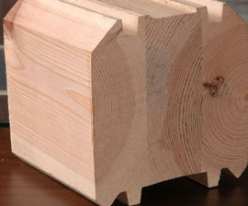

Изделие из клееной древесины

[Клееные](http://www.vira.ru/enc/materials/brus/brus1.html) деревянные конструкции являются индустриальным видом современных конструкций, производство которых осуществляется на специализированных предприятиях.

Изготовление клееных изделий сегодня освоено в России на ряде деревообрабатывающих предприятий ("Стайлерс" в Санкт-Петербурге, на Волоколамском заводе строительных материалов и в других регионах).

Деревянные клееные конструкции начали применяться в нашей стране еще в 30-40-х годах прошлого столетия.

В строительной практике деревянные клееные конструкции применяются в зданиях и сооружениях самого различного назначения. По сравнению с аналогичными железобетонными конструкциями, использование клееных конструкций позволяет снизить массу конструкции в 4-5 раз, трудоемкость изготовления и монтажа более чем в 2 раза.

Наибольший экономический эффект от применения [клееных конструкций](http://www.vira.ru/enc/materials/brus/kl_brus.html) достигается при перекрытии ими больших пролетов (18-36 м) - такие пролеты имеют кинотеатры, крытые рынки, бассейны, выставочные залы, легкоатлетические манежи, конно-спортивные сооружения, а также их используют в зданиях и сооружениях, подверженных химически агрессивному воздействию среды. Практикуется также комплексное применение несущих деревянных клееных конструкций совместно с облегченными ограждающими.

В Европе большой популярностью пользуются аквапарки и крытые бассейны, своды которых обычно выполняются из клееных деревянных конструкций. Проекты по строительству аквапарков сегодня активно разрабатывают в России.

Высокая химическая стойкость древесины успешно используется при выборе материала несущих конструкций сооружений для хранения агрессивных к металлу и бетону солей и минеральных удобрений. Эксплуатационная надежность и долговечность древесины в агрессивной среде действующих калийных комбинатов уже превышает 40 лет, что существенно выше, конструкций из железобетона и стали.

В большинстве крупных городов России разрабатываются проекты по реконструкции четырех- и пятиэтажных домов путем надстройки на них мансардных этажей. Наиболее эффективно применять в подобных конструкциях деревянную клееную балку. По сравнению с конструкциями из железобетона и металла, клееные деревянные конструкции имеют меньший вес, высокие эстетические качества и возможность получения оригинальных архитектурных форм и дизайнерских решений.

*Рис.3*

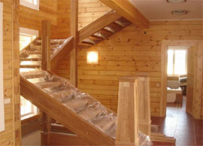

Пример использования клееной древесины в строительстве.

[Клееные](http://www.vira.ru/enc/materials/brus/brus1.html) конструкции широко используются в мостостроении. Отличительными особенностями подобных конструкций являются долговечность и простота в монтаже.

## Клееный брус.

Широкое применение клееные деревянные конструкции получили и в индивидуальном жилищном строительстве.

Древесина - оптимальный для России строительный материал со всех точек зрения: экономической - она весьма дешева, инженерной - пригодна для изготовления любых строительных конструкций, экологической - благотворно влияет на здоровье людей, географической - деревья хвойных пород в изобилии растут по всей территории страны. Современные деревянные дома - это не только неповторимый микроклимат в жилище, но нередко и весьма оригинальная архитектура.

Однако дерево - отличный строительный материал, если только оно сухое. При использовании в строительстве не просушенных деревянных деталей возникают серьезные проблемы: это деформированные крыши, выдавленные рамы, не закрывающиеся двери, вспученная вагонка на стенах, щели в полах и т. д.

Получить качественные строительные конструкции без камерной сушки пиломатериалов невозможно, а высушить без деформаций древесину толщиной 10-15 см (брус, бревно) практически невозможно. При высыхании древесины происходит изменение ее структуры, внутренние напряжения деформируют материал, образуются трещины, происходит усадка, что приводит к значительным дефектам готовых изделий. При строительстве зданий из массивной древесины естественной влажности требуется значительное время, чтобы материал в конструкциях высох, дал окончательную усадку, после чего можно приступать к дальнейшему строительству и отделке, используя различные уплотнительные материалы и обшивки. Однако даже если подождать год, пока дом "сядет", все равно останутся щели между брусьями, трещины в стенах и в конечном итоге необходимо будет приобретать дорогостоящую вагонку для отделки дома снаружи и внутри. Кроме того врезки и врубки в углах здания, сделанные вручную будут продуваться и сосать влагу, т. к. топором невозможно обеспечить идеальную точность.

Все эти проблемы решаются при использовании клееного профилированного бруса. Клееная древесина в несущих и ограждающих конструкциях используется давно. Тем не менее, в жилищном строительстве клееный брус появился около 30 лет назад.

Он тщательно высушен, более прочен и менее подвержен различным неблагоприятным воздействиям (гниению и т. п.). Усадка клееного бруса не превышает 1%, что дает возможность значительно сократить сроки возведения дома "под ключ" - не требуется длительное ожидание осадки сруба.

Все достоинства и преимущества клееного бруса объясняются процессом его производства, состоящего из нескольких стадий. На первой стадии бревна распускают на доски необходимого размера и тщательно сушат. Их влажность оказывается существенно ниже, потому что в отличие от массивного цельного бруса доски просушить гораздо проще. После этого материал проверяют на наличие зримых дефектов и поврежденные участки удаляют. После того как доски высушены, обработаны антипиренами и антисептиками, их строгают. Из этих тщательно высушенных, отсортированных досок, которые называют ламели, на специальных прессах и склеивается брус. Ламелей может быть от 2 до 5, что дает возможность делать брус достаточно "толстым" — максимальная толщина достигает 250 мм. Для склеивания используют специальные высокопрочные водостойкие клеи, которые не нарушают способности древесины "дышать". Качество склеивания соответствует международному стандарту.

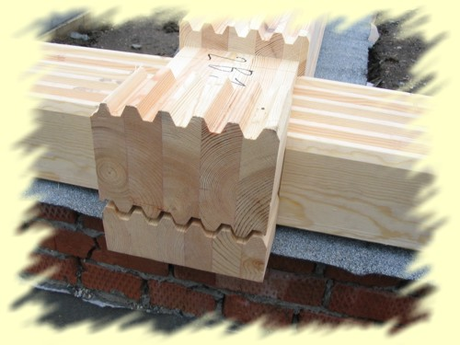

Еще одна особенность при изготовлении клееного бруса заключается в том, что при склеивании в единый брус направление древесных волокон, или, как их еще называют, "годовых колец", в ламелях задается в противоположные друг от друга стороны. За счет этого клееный брус оказывается более прочным по сравнению с обычным брусом, при изменении влажности он не изменяет своей формы, то есть его "не ведет", повышаются звукоизолирующие свойства, компенсируются возможные внутренние напряжения.

После склейки ламелей из полученного массива на специальных высокоточных станках вырезается брус необходимого размера и профиля. Это один из самых ответственных моментов изготовления клееного бруса, ведь от точности изготовления пазо-гребневого соединения зависит качество всего бруса и в итоге - качество будущего дома. У фирм-производителей клееного бруса конструкции этих соединений существенно различаются. Встречаются конструкции, представляющие собой паз и выступ, в которые для уплотнения прокладывается ленточный синтетический уплотнитель. При более сложных системах "паз-выступ" использование дополнительных уплотнителей не требуется за счет высокой точности изготовления. В результате абсолютно плотного совмещения элементов такие сочленения не продуваются и не промерзают, в них не проникает влага

Для полноценного зимнего дома, с учетом обшивки и отделки, достаточно бруса 150x150 мм или 150x180 мм. Стена из круглого леса собирается из бревен с минимальным диаметром 220мм. Для летних домиков используют профилированный брус 60x100 мм, 50x80 мм и др.

Благодаря современной технологии склеивания стало возможным использовать клееную древесину практически во всех конструктивных элементах деревянного дома (для стенового бруса, стропил, балок перекрытий и т.д.). Широкое применение клееной древесины обусловлено ее несомненными преимуществами по сравнению с цельной древесиной. Перечислим основные из них:

1. Высокое качество поверхности, которое объясняется тем, что перед склейкой из древесины вырезаются сучки и дефекты, заготовки подбираются по цвету, текстуре. Поэтому изделия из клееной древесины имеют безупречный внешний вид.

2. Стабильность геометрических размеров. В отличие от цельной клееная древесина сохраняет форму и размеры с течением времени. Она не дает усадки, не скручивается и не изгибается. Это обусловлено отсутствием в клееной древесине внутренних напряжений, а также тем, что она изготавливается из предварительно высушенного сырья.

3. Прочность. Конструкции из клееной древесины имеют на 50-70% большую прочность по сравнению с цельной древесиной.

4. Высокие теплотехнические характеристики деревянного дома. Профилированные клееные брусья плотно соединяются при сборке, поэтому нет необходимости вкладывать утеплитель в пазы между ними. Кроме того, профиль брусьев рассчитывается так, что дождевая вода не попадает между ними. Это предохраняет конструкцию от возникновения очагов гниения. Этот фактор значительно сокращает затраты на приобретение и эксплуатацию дорогостоящего индивидуального отопительного оборудования, транспортировку топлива.

5. Поверхность клееного бруса, выполненного с соблюдением всех технологических требований, ровная и гладкая. Собранная из такого бруса стена выглядит монолитной. Наружная отделка ей практически не нужна.

6. Сроки строительства дома из клееного бруса, конечно, несравнимо меньше сроков строительства домов из цельного бруса. Так как все детали изготовлены с высокой точностью в заводских условиях при постоянной температуре и влажности, сборка конструкции дома производится легко и быстро, монтаж на готовом фундаменте не превышает 5-6 недель. Кроме того, дом из клееного бруса не требует времени на усадку (усадка дома не превышает 1 % , в отличие от профилированного бруса, усадка которого составляет 7%). Это позволяет существенно экономить на сроках проведения отделочных работ и возводить дома круглый год. Практическое отсутствие усадки позволяет, например, ставить в доме современные витражи любых размеров.

7.Другое несомненное достоинство клееного дерева — возможность проводить скрытую разводку инженерных коммуникаций, например, в столбах, деревянных балках, перекрытиях.

8. И, наконец, клееный брус — практически готовый фасадный материал.

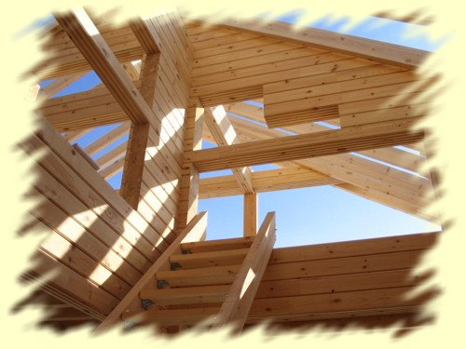

Российское строительство стоит сегодня на пороге технологического переворота. Дальнейшее развитие отрасли будет связано, прежде всего, с применением материалов нового поколения. При этом клееная древесина в их перечне займет одну из ведущих позиций.